四川师范大学《网络编程》实验报告
实验编号： 4 班级： 计算机科学学院2020级2班 实验名称： 网络编程基础实验
姓名： 李正秘 学号： 2020110231 日期： 2022年9月23日 指导老师： 吴 迭

实验 二 网络编程

一、实验目的及要求

具备同时收发功能的 udp 聊天⼯具
二、实验内容
通过多线程的⽅式实现⼀个在发送数据的同时也能够自动接收数据 UDP 聊天。
- 实验主要流程、基本操作或核心代码、算法片段（该部分如不够填写，请另加附页）
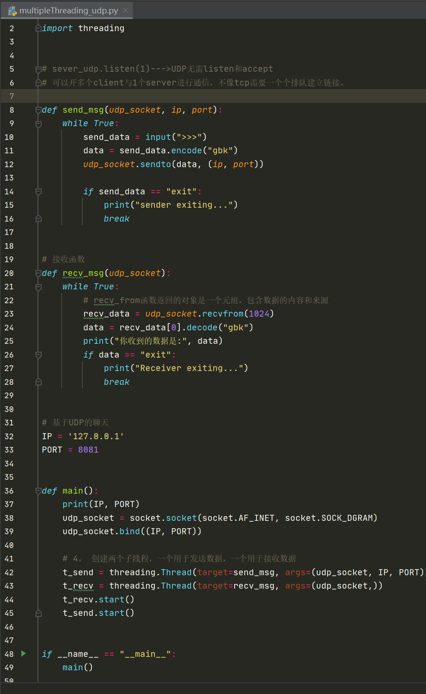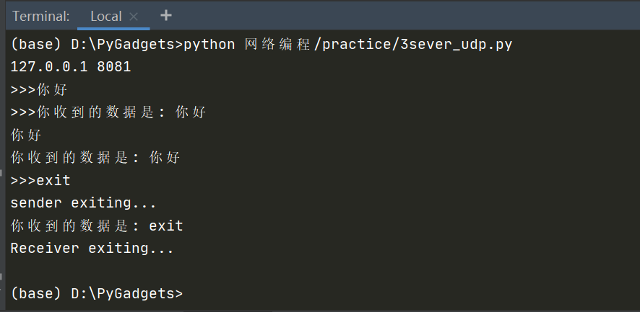
四、实验结果的分析与评价（每项实验内容不少于100字，该部分如不够填写，请另加附页）
本次实验综合性较强，结合了socket和线程一起考察，还需多加练习才行

注：实验成绩等级分为（90－100分）优，（80－89分）良，(70-79分)中，（60－69分）及格，（59分）不及格。

